KLAIBER | FORST

Tipps zur passenden Markise

Sommer, Sonne, und viel frische Luft. Damit der Aufenthalt auf der Terrasse nicht zum abenteuerlichen Hitzetrip wird, darf die richtige Beschattung nicht fehlen. Steht der Markisenkauf noch bevor, sollten einige Punkte beachtet werden.

Forst, XX. Mai 2018 – In Sachen Sonnenschutz sind Markisen der Klassiker. Sie zaubern im Handumdrehen einen mediterranen Charme auf die heimische Terrasse, schützen vor schädlicher UV-Strahlung und bieten mit einer Vielfalt an Tüchern und Farben das richtige Design für jeden Geschmack. Die beliebtesten Markisenarten sind Cassetten- sowie Gelenk- und Teleskoparmmarkisen. Das Funktionsprinzip ist bei allen Typen ähnlich. Gelenk- oder Teleskoparme ziehen das Markisentuch von der sogenannten Tuchwelle weg bis die gewünschte Verschattung erreicht ist. Bei Cassettenmarkisen wird das Tuch und die Arme durch die geschlossene Bauweise in einem Kasten geschützt. Wer nicht per Hand kurbeln möchte, kann den Antrieb komfortabel via Handsender oder Smartphone steuern. Der Markisenhersteller Klaiber aus dem badischen Forst hat für sein vielfältiges Produktsortiment einige sinnvolle Ergänzungen entwickelt. So schützt beispielsweise ein absenkbarer Volant vor tiefstehender Sonne. Seitenbeschattungen halten neugierige Blicke der Nachbarn ab und eine LED-Beleuchtung zaubert stimmungsvolle Atmosphäre auf die abendliche Terrasse.

Je nach Markisentyp bietet Klaiber Gestelle in sämtlichen RAL Farben und bis zu 365 Tuchdesigns an – damit kann nahezu jeder individuelle Geschmackswunsch erfüllt werden. Sonnenschutz heißt aber auch UV-Schutz. Klaiber verwendet daher ausschließlich Sonnenschutzgewebe, die nach gängigen UV-Test Standards geprüft sind. So bieten die verwendeten Materialien 90 bis 100 Prozent Schutz vor schädlicher UV-Strahlung.

Auf Produktqualität und Fachberatung achten

So mancher Schnäppchenpreis für eine Markise im Mitnahmemarkt mag auf den ersten Blick verlockend sein. Doch selbst versierte Heimwerker können bereits bei der Selbstmontage an ihre Grenzen stoßen. Zudem sehen viele Billigmarkisen schon nach kurzer Zeit alt aus. Hauptgrund dafür ist eine mangelhafte Qualität. Fehlt bei den Metallgestellen die wetterfeste Pulverbeschichtung ist schnell der Lack ab und Rost da. Auch die Tücher können in kurzer Zeit verblassen, wenn das Gewebe nicht voll durchgefärbt ist.

Klaiber setzt auf besonders hochwertige Materialien. Dank robuster und designorientierter Bauart sind die Markisen und Überdachungen des Premiumherstellers nicht nur in Punkto Funktionalität und Technik führend, sondern verstehen auch in ihrer Ästhetik zu überzeugen. Sämtliche Textilien bieten eine hohe Farbtreue und UV-Beständigkeit. Außerdem sind die Tücher schmutzabweisend sowie wasser- und ölabstoßend.

Worauf es bei der Auswahl und der Montage ankommt, wissen die Experten in den bundesweit rund 800 Klaiber-Fachbetrieben. Wichtig ist vor allem der Montageuntergrund. Gerade bei ausladenden Markisen muss dieser tragfähig sein, damit er bei Wind der Belastung standhält. Bereits bei kleinen Fehlern in der Verankerung kann es zu erheblichen Schäden am Gebäude und sogar Gefahren für Personen kommen. Bei der Montage durch den Fachhandel ist man auf jeden Fall auf der sicheren Seite.

Weitere Informationen zu Markisen sind im Internet zu finden unter www.klaiber.de.

Über „KLAIBER Sonnen- und Wetterschutztechnik GmbH“

Seit über 40 Jahren ist Klaiber einer der führenden Hersteller von Sonnen- und Wetterschutzsystemen. Mit über 11.000 qm Produktions-, Lager- und Ausstellungsfläche am Standort Forst/Baden produziert das Traditionsunternehmen ein komplettes Sortiment von technisch hochwertigen Markisen und Überdachungen. Elegantes Design in Abstimmung mit einer großen Vielfalt an Farbvarianten rundet das Portfolio ab – getreu dem Motto „Ein Stück mehr Lebensqualität“.

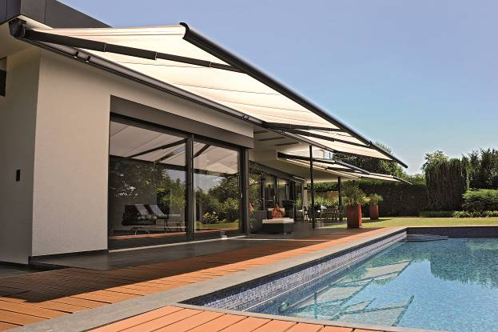
BU: Auch an modernen Häusern darf eine Markise nicht fehlen. Sie zaubert im Handumdrehen einen mediterranen Charme auf die heimische Terrasse, schützt vor schädlicher UV-Strahlung und bietet mit einer Vielfalt an Stoffen und Farben das richtige Design für jeden Geschmack. Bild: tdx/Klaiber Markisen

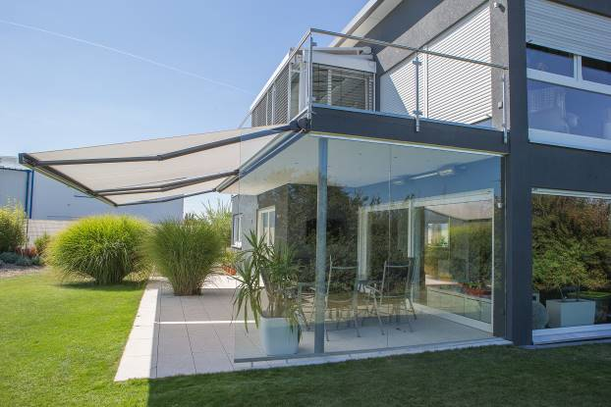
BU: Nicht nur bei der Montage ist man mit einer Markise vom regionalen Fachhändler auf der sicheren Seite. Auch die Beratung in punkto Technik und Design ist auf hohem Niveau gewährleistet.
Bild: tdx/Klaiber Markisen

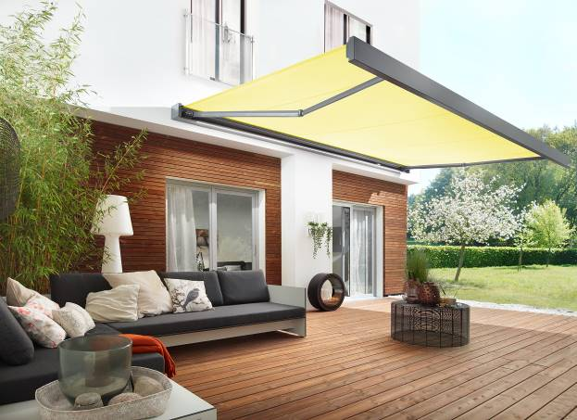
BU: Markisen prägen eindeutig das Erscheinungsbild eines Hauses. Wichtig ist, dass sämtliche Gestelle und Textilien eine hohe Farbtreue und UV-Beständigkeit bieten.
Bild: tdx/Klaiber Markisen

